KEMENTERIAN AGAMA REPUBLIK INDONESIA
FAKULTAS TARBIYAH DAN ILMU KEGURUAN
UNIVERSITAS ISLAM NEGERI
PROFESOR K. H. SAIFUDDIN ZUHRI PURWOKERTO
Alamat : Jl. Jend. A. Yani No. 40A telp. 0281-635624 Fax. 636553 Purwokerto 53126
Nomor : B-e.3530/Un.19/D.FTIK/PP.00.9/11/2021
Sifat : PENTING
Lamp. : -
Hal : Undangan Kegiatan Sosialisasi

Kepada Yth.
Bapak/ Ibu (Daftar Nama Terlampir)
Di Tempat

Assalamu’alaikum, Wr.. Wb.
Sehubungan dengan akan dilaksanakannya Sosialisasi standar mutu kegiatan pengabdian masyarakat bagi dosen Fakultas Tarbiyah dan Ilmu Keguruan UIN Prof. K. H. Saifuddin Zuhri Purwokerto Tahun 2021 insya Allah pada:
Hari, Tanggal : Senin, 01 November 2021
W a k t u : Pukul 08.00 – 13.00 WIB
T e m p a t : Gedung FTIK Lt. I4 (Ruang Rapat)
Demi suksesnya kegiatan tersebut, kami mohon kehadiran Bapak/Ibu. Atas perhatian dan perkenannya kami haturkan banyak terima kasih.
Wassalamu’alaikum, Wr., Wb.

Purwokerto, 01 November 2021
Dekan Fakultas Tarbiyah dan Ilmu Keguruan,
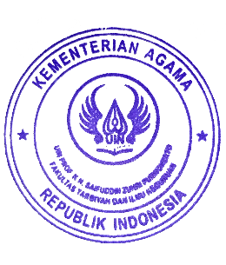

Prof. Dr. Suwito, M. Ag.
NIP. 19710424 199903 1 002

KEMENTERIAN AGAMA REPUBLIK INDONESIA
UNIVERSITAS ISLAM NEGERI
PROF KIAI HAJI SAIFUDDIN ZUHRI PURWOKERTO
FAKULTAS TARBIYAH DAN ILMU KEGURUAN
Jalan Jenderal A. Yani, No. 40A Purwokerto 53126 Telepon
(0281) 635624 Faksimili (0281) 636553

Notulen Rapat

Judul Acara : Rapat Sosialisasi kegiatan pengabdian masyarakat FTIK Tahun 2021
Hari/ Tanggal : Senin, 01 November 2021
Waktu : 08:30 WIB s/d 10:30 WIB
Tempat : Ruang Rapat

Deskripsi Acara :

PELAKSANAAN RAPAT :
- Rapat dibuka Oleh Dekan Fakultas Tarbiyah dan Ilmu Keguruan dengan membaca basmallah
- Pembahasan Rapat antara lain informasi yang disampaikan oleh Dekan terkait Sosialisasi kegiatan pengabdian masyarakat Fakultas Tarbiyah dan Ilmu Keguruan UIN Prof. K.H Saifuddin Zuhri Purwokerto.

Ringkasan Hasil Rapat:

- Rapat membahas kegiatan pengabdian masyarakat Fakultas Tarbiyah dan Ilmu Keguruan UIN Prof. K.H Saifuddin Zuhri Purwokerto.tahun anggaran 2022
- Kegiatan yang sudah dilaksanakan, untuk anggarannya sudah diajukan SPJ ke keuangan rektorat, ada yang sudah cair dan ada yang belum.
- Anggaran keuangan yang sudah dicairkan sudah masuk ke dalam rekap penyerapan anggaran kegiatan.
- Penyerapan anggaran di Fakultas Tarbiyah dan Ilmu Keguruan saat ini baru mencapai 97%, berdasarkan data dari keuangan rektorat.
- Berdasarkan hasil tersebut, Dekan menyampaikan angka penyerapan anggaran tersebut sudah bagus, kemudian untuk kegiatan yang sudah dilaksanakan akan tetapi anggarannya belum di SPJ-kan maka harus segera di SPJ kan, karena sudah mau akhir tahun anggaran..

Rapat ditutup dengan membaca Hamdalah bersama

Mengetahui,
Dekan FTIK

Suwito

KEMENTRIAN AGAMA REPUBLIK INDONESIA
UNIVERSITAS ISLAM NEGERI
PROFESOR KIAI HAJI SAIFUDDIN ZUHRI PURWOKERTO
FAKULTAS TARBIYAH DAN ILMU KEGURUAN
Alamat : Jl. Jend. A. Yani No. 40A Purwokerto 53126 Telp.0281-635624, 628250 Fax. 0281-636553,www.iainpurwokerto.ac.id

DAFTAR HADIR RAPAT SOSIALISASI KEGIATAN PENGABDIAN MASYARAKAT
FAKULTAS TARBIYAH DAN ILMU KEGURUAN

Tanggal : 01 November 2023
Waktu : 08.00 s.d. selesai

NO | NAMA | JABATAN | TTD
1 | Prof. Dr. H. Suwito, M. Ag. | Dekan
2 | Dr. Suparjo, M. Ag. | Wakil Dekan I
3 | Dr. Subur, M. Ag. | Wakil Dekan II
4 | Dr. H. Sumiarti, M. Ag. | Wakil Dekan III
5 | Nurkhikmah, M. Si. | Kepala Bagian TU
6 | Safrudin Aziz, M. Pd. I. | Koordinator KAK
7 | Nur Afifatul Maulidah, S. E. | Koordinator AUK
8 | Dr. Nurfuadi, M. Pd. I. | Kepala Lab
9 | Dr. H. M. Slamet Yahya, M. Ag. | Kajur. Pendidikan Islam
10 | Dwi Priyanto, S. Ag., M. Pd. | Sekjur. Pendidikan Islam
11 | Dr. Dr. Ali Muhdi, S. Pd. I., M. S. I. | Kajur. Pendidikan Madrasah
12 | Ellen Prima, M. A. | Sekjur. Pendidikan Madrasah
13 | Dr. Maria Ulpah, M. Si. | Kajur. Tadris
14 | Muflihah, S. S., M. Pd. | Sekjur. Tadris
15 | H. Rahman Afandi, S. Ag., M. S. I. | Koordinator Prodi PAI
16 | Enjang Burhanuddin Yusuf, M. Pd. | Koordinator Prodi PBA | 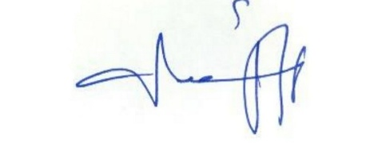
17 | Desi Wijayanti Ma’rufah, M. Pd. | Koordinator Prodi TBI
18 | Dr. H. Ifada Novikasari, S. Si., M. Pd. | Koordinator Prodi TMA
19 | Dr. H. Siswadi, M. Ag. | Koordinator Prodi PGMI
20 | Dr. Heru Kurniawan, S. Pd., M. A. | Koordinator Prodi PIAUD
21 | Dr. Novan Ardy Wiyani, M. Pd. I. | Koordinator Prodi MPI
22 | Sony Susandra, M. Ag. | Koordinator Prodi PPG | 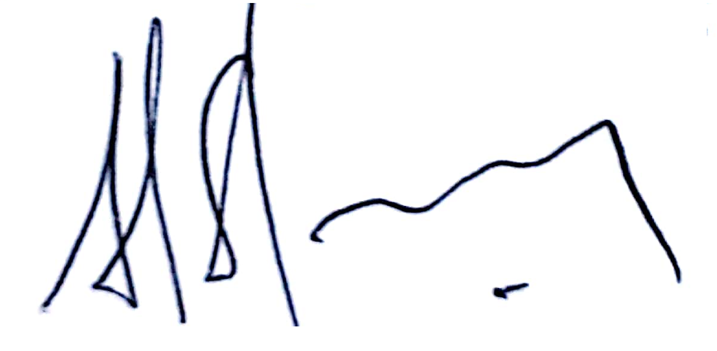
23 | Dr. H. Rohmad, M. Pd. | Kepala LPM
24 | Dr. H. Anshori, M. Ag. | Kepala LPPM
25 | Ahmad Muttaqin, M. Si. | Kepala Pusat Penelitian
26 | Mawi Khusni Albar, M. S. I. | Kepala Pusat Pengabdian Masyarakat
27 | Prof. Dr. H. Sunhaji, M. Ag. | Direktur Pascasarjana
28 | Dr. Muhammad Nurhalim, S. Pd. I., M. Pd. | Pengembang Kurikulum
29 | Dr. H. Kholid Mawardi, S. Ag., M. Hum. | Dosen PAI
30 | Dr. H. M. Hizbul Muflihin, M. Pd. | Dosen MPI
31 | Dr. Mutijah, M. Si. | Dosen TMA
32 | Dr. Ade Ruswatie, S. Pd. I., M. Pd. I. | Dosen PBA
33 | Dr. Abu Dharin, S. Ag., M. Pd. | Dosen PGMI
34 | Prof. Dr. Fauzi, M. Ag. | Dosen PIAUD
35 | Windhariyati Dyah K., M. A., M. Pd. | Dosen TBI
36 | Dr. H. Fajar Handoyono, S. Si., M. Sc. | Dosen Sains
37 | Malia Fransisca, M. Pd. I | Dosen PBA
38 | Ahmad Sahnan, S. Ud., M. Pd. I | Dosen PGMI | 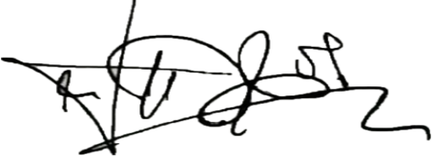
39 | Wahyu Purwasih, M. Pd | Dosen PIAUD
40 | Rizki Amalia, M. Kom. | Staff FTIK

DOKUMENTASI RAPAT

DOKUMENTASI RAPAT

